TABLEUR  9.1 Base de donnees | BASE DE DONNÉES

PRESENTATION
Une base de données permet de stocker des données regroupées par catégorie.

CRÉER UNE BASE DE DONNÉES AVEC L'ASSISTANT
- Créer un nouveau classeur BERNY et une feuille CLIENTS
- Saisir les titres des colonnes qui serviront de noms de champs.

- Cliquer sur un des titres puis choisir EXCEL : DONNEES > Grille
LIBREOFFICE : DONNEES > Formulaire
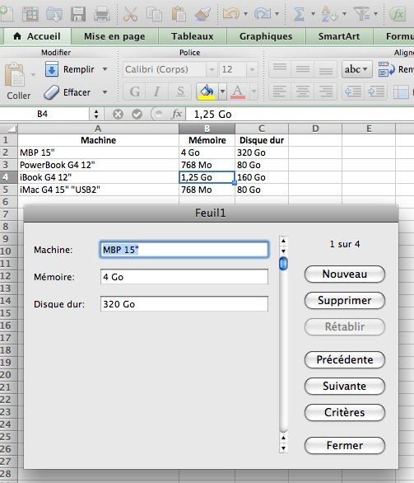
- Saisir les données de la première ligne puis appuyer sur Suivante
- Saisir successivement les données des différents champs. Pour passer d'un champ à l'autre, utiliser la touche Tabulation
- En fin de saisie, cliquer sur le bouton Fermer .

AJOUTER UNE FICHE
- Cliquer sur une des cellules du tableau puis choisir
DONNEES > Grille ou Formulaire)
- Cliquer sur le bouton Nouveau.
- Saisir les données dans les différents champs puis Fermer.

AJOUTER UN CHAMP (UN TITRE DE COLONNE)
- Saisir le titre de la nouvelle colonne qui servira de nom au nouveau champ.
- Cliquer sur une des cellules du tableau puis choisir
DONNEES > Grille (ou Formulaire)
- Saisir les données du nouveau champ, puis Fermer.

TABLEUR  9.1 Base de donnees | Tri sur une base de données

Créer et modifier une liste de données
Trier une liste
Réaliser des calculs

BERNY
Votre chef de service souhaite que vous saisissiez les données suivantes afin d'y réaliser quelques travaux dessus :

Travail à faire
- Ouvrir ou créer le classeur BERNY_Nom et la feuille CLIENTS
- Saisir la liste de données
- Réaliser la formule de la somme des achats
- Mettre en forme et en page le tableau
- Effectuer des tris n'hésitez pas à utiliser l'AIDE :

TRIER LES DONNÉES
Cliquer sur une des cellules du tableau OU sélectionner le tableau,
puis choisir DONNEES > Trier
Choisir les options désirées (Croissant, Décroissant …) dans les différents onglets
  - par client,
  - par code postale,
  - par montant des achats
- Sauvegarder; faire un aperçu

TABLEUR  9.1 Base de donnees | SOUS-TOTAL  FILTRE AUTOMATIQUE - FILTRE ÉLABORÉ

PRESENTATION
Il existe 2 sortes de filtres :
- le filtre automatique qui permet d'afficher uniquement les lignes qui répondent à un ou plusieurs critères existant dans les champs définis.
- le filtre élaboré en pratiquant une sélection sur plusieurs critères dans une même colonne (ou un même champ).

EXEMPLE : sous-totaux
On désire connaître le total des achats par code postal :
- Ouvrir le classeur BERNY

Sous total
Cliquer n'importe où dans le tableau OU sélectionner le tableau, puis
EXCEL Données > Sous-total
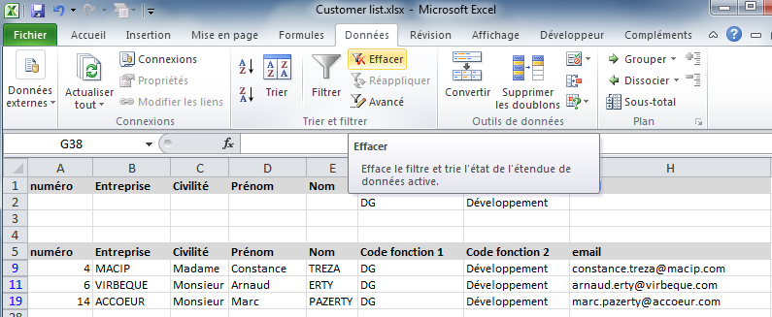
LIBREOFFICE Données > Sous-totaux

- Sélectionner le sous-total pour Achats et utiliser la fonction SOMME
Remarque : d'autres options existent pour les fonctions, dans les onglets

EXEMPLE : filtre automatique
Il s'agit d'effectuer un tri sur les données de l'exercice BERNY
- Cliquer n'importe où dans le tableau de la base de données.

Filtre
Cliquer n'importe où dans le tableau, puis
EXCEL Données > Filtrer
LIBREOFFICE Données > Filtre > Autofiltre

des flèches s’affichent en haut à droite de chaque champ

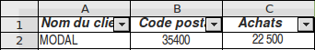
- Cliquer sur la flèche du champ Code Postal et cocher uniquement 35600
Vous pouvez aussi personnaliser votre filtre : Personnalisé ou Filtre standard
- Désactiver le filtre EXCEL DONNEES > Filtrer
LIBREOFFICE DONNÉES > Filtre > Autofiltre)

EXEMPLE : filtre automatique, apprendre par internet
http://www.astucesinternet.com
> Menu principal
> Articles
> Répertoires des sujets
> Bureautique : Excel : Les filtres automatiques

EXEMPLE : filtre avancé
On veut faire une sélection des clients ayant acheter pour moins de 20 000 €.

- Dupliquer le titre des colonnes en-dessous du tableau de la base de données

- Ajouter le critère <20000 dans la colonne Achats
- Manipuler :

FILTRE AVANCÉ
Cliquer n'importe où dans le tableau de la base de données
EXCEL Données > Avancé
LIBREOFFICE Données > Filtre > Filtre spécial

- Choisir la plage de cellules où se trouve les critères de sélection
- Différentes options peuvent être choisies : Copier vers un autre emplacement
- OK
- Annuler le filtre EXCEL Données > Avancé
LIBREOFFICE Données > Filtre > Filtre spécial

TABLEUR  9.1 Base de donnees | Sous-total

Créer et modifier une liste de données
Réaliser des sous-totaux
Réaliser des calculs automatiques

ACCASTILLAGE
Vous travaillez dans un magasin de fourniture de pièces d'accastillage, particulièrement pour les bateaux de plaisance. Pour la semaine 04, le responsable du magasin vous demande de présenter les résultats commerciaux de sorte que l'on puisse les interpréter. Pour cela, il vous demande de les trier et de les totaliser en fonction de divers critères.

Travail à faire
- Créer le classeur ACCASTILLAGE_Nom et la feuille SEMAINE04
- Récupérer (sur internet) ou saisir la liste de données
- Insérer et copier la formule pour calculer la colonne « Montant »
- Permuter les colonnes « Secteurs de ventes » et « Date »
- Classer le tableau (1) :
  - trier par ordre chronologique
  - demander un sous-total par date et tramer en gris les sous totaux
  - Sauvegarder ; faire un aperçu
- Classer le tableau (2) :
  - désactiver les sous-totaux du 5b
  - trier les données par référence (tri 1) et ordre chronologique (tri 2) ;
  - demander un sous-total par référence (niveau 1) et par date (niveau 2) ;
tramer en bleu clair les sous totaux
  - Sauvegarder ; faire un aperçu
- Effectuer une analyse par secteur : tri et sous-totaux

CORRIGE

CULTURA (1)
Vous travaillez au sein de l'association CULTURA.
Vous êtes chargé de créer et de gérer la liste des adhérents. Vous devez saisir la liste des nouveaux adhérents de manière à ce que le tableur la considère comme une base de données exploitable.
La liste est la suivante (la colonne « Reste dû » est à calculer) :

Travail 1 à faire
- Créer le classeur CULTURA_Nom et la feuille nommée ADHERENTS
- Saisir la liste de données
- Réaliser la formule de la colonne « Restant dû » sans qu'aucun zéro n'apparaisse
- Mettre en forme et en page le tableau
- Sauvegarder ; faire un aperçu

Travail 2 à faire
- Modifier la liste
  - Ajoutez les adhérents suivants directement dans la liste :

  - Ajoutez les adhérents suivants à l'aide de la grille (Données > Grille) :

  - Modifier, à l'aide de la grille, l'enregistrement TIVAR Alain qui a versé 25 €
  - Supprimer, toujours à l'aide de la grille et ayant fait une recherche, l'enregistrement SABY Valérie

- Trier la nouvelle liste par ordre croissant des noms et prénoms :
sélectionner la liste, puis DONNEES > Trier

- Sauvegarder; faire un aperçu

CULTURA (2)
Trier une liste
Réaliser des calculs automatiques

Vous travaillez au sein de l'association CULTURA.
Vous êtes chargé de réaliser des calculs statistiques sur la liste des adhérents.
Vous devrez obtenir le résultat suivant :

Travail 1 à faire
- Ouvrir le classeur CULTURA
- Faire une copie de la feuille ADHERENTS en une autre feuille que vous nommerez VILLES
- Sur la feuille VILLES, en une seule manipulation vous regrouperez les adhérents par ville afin d'en connaître le nombre

DONNEES > Sous-totaux > Nom : Nombre

(vérifier qu'au sein de chaque ville,
les adhérents soient classés par ordre alphabétique)

- Mettre en forme et en page le résultat
- Sauvegarder; faire un aperçu

Travail 2 à faire
- Faire une copie de la feuille ADHERENTS en une autre feuille que vous nommerez ACTIVITÉS
- Sur la feuille ACTIVITÉS, en une seule manipulation DONNEES > Sous-totaux :
  - en 1er critère, trier la liste par ordre croissant des activités et demander le total des adhérents (Nom : nombre)
  - en 2ème critère, refaire le même tri avec calcul des totaux Cotisations, Règlement, Restant dû
  - en 3ème critère, demander un tri alphabétique des noms
- Mettre en forme et en page le résultat
- Sauvegarder; faire un aperçu (vous devrez obtenir le résultat suivant) :

TABLEUR  9.1 Base de donnees | Filtre automatique

Créer et modifier une liste de données
Utiliser un filtre automatique
Réaliser des calculs
Trier une liste
Réaliser des calculs automatiques

VINS
Vous travaillez chez un négociant de vins qui vous demande d'analyser les ventes du 1er trimestre ; on vous remet le fichier de données VINS dont voici un extrait (vous trouverez la liste complète dans le fichier 9.Ex Chambois et Vins :

Travail à faire
- A partir de la liste des ventes de vins fournis dans le fichier, utiliser les filtres afin de trouver (DONNÉES > Filtres) :
  - les mois où les Bordeaux ont été les mieux vendus, c'est-à-dire les CA supérieurs à 900 (filtrer sur Appellation et sur CA)
  - le chiffre d'affaires des vins d'Alsace au mois de juin (filtrer puis faire une somme)
  - les CA des vins de Provence pour chaque mois ; mettre des séparateurs de milliers
- quel problème constatez-vous en terme de date ?
- quelle peut-être la solution ?
Après la mise en place de cette solution chronologique, effectuer une analyse des CA au cours du 1er semestre

- Construire les tableaux suivants DONNEES > Sous-totaux :
  - Chiffre d'affaires par appellation

  - Réaliser le graphique de la répartition du chiffre d'affaires par appellation en affichant des pourcentages :

  - Chiffre d'affaires par mois;

  - Les mois sont-ils présentés en ordre chronologique ; si non que proposez-vous comme solution ?
Solution : il faut numéroter les mois
  - Réaliser le graphique de l'évolution due chiffre d'affaires par mois

  - Chiffre d'affaires par région
  - Chiffre d'affaires par mois et par appellation
  - Chiffre d'affaires par mois et par région
  - Enregistrer; faire un aperçu

CHAMBOIS
Trier une liste
Réaliser des calculs automatiques

Vous travaillez à l'hôtel CHAMBOIS et êtes chargés de réaliser des calculs statistiques sur la liste des clients dont voici un extrait (vous trouverez la liste complète dans le fichier 9.Ex Chambois et Vins :

Travail à faire
- A partir de la liste des clients fournis dans le fichier, construire les tableaux suivants :
  - Nombre de client par département :
  - Nombre de nuités par origine :
  - Nombre de nuités par département :
  - Nombre de nuités, demi-pensions et pensions par origine :

- A partir de la liste des clients, réaliser les tableaux suivants :
  - Moyenne de nuités par département de provenance :
  - Nombre de nuités, demi-pensions et pensions par origine et par département
  - Nombre de clients par origine ;
faire une représentation graphique en secteur : est-ce possible ?

  - Chiffre d'affaires par département

  - Faire une représentation graphique du tableau précédent sous forme de carte de France

TABLEUR  9.1 Base de donnees | Filtre élaboré

Créer et modifier une liste de données
Concevoir un filtre élaboré
Réaliser des calculs

CULTURA (3)
Vous travaillez au sein de l'association CULTURA.
Vous êtes chargé de créer des filtres sur la liste des adhérents.

Travail à faire
- Ouvrir le classeur CULTURA
- Réaliser les filtres automatiques selon les critères suivants, Données > Filtre
(n'hésitez pas à utiliser l'AIDE) :
  - les adhérents qui habitent PARIS
  - les adhérents qui habitent PARIS et qui font du théâtre
  - les adhérents dont le nom commence par la lettre B
  - les adhérents qui habitent le département 78
  - les adhérents dont le nom commence par la lettre B ou par la lettre C
  - les adhérents qui ont payé la totalité de leur cotisation
- Supprimer le filtre automatique
- Réaliser des filtres avancés (Données > Filtre > Avancé) :
  - Copier les titres des colonnes afin de créer une zone de critères en-dessous de la liste de données sur la même feuille ;
  - critère 1 : les adhérents habitant le département 92 (>=92000)
ATTENTION : définir une zone de destination sous le tableau des critères

  - critère 2 : les adhérents habitant le département 78 (>=78000 ET <79000)

  - critère 3 : les adhérents qui habitent les départements 78 ou 92
(>=92000 ET <93000)
OU
(>=78000 ET <79000)

- Réaliser de nouveau des filtrages avancés en changeant les critères :
- 1er cas : les adhérents qui ont payé la totalité de leur cotisation

- 2ème cas : les adhérents qui ont payé une partie de leur cotisation

- 3ème cas : les adhérents qui n'ont rien réglé

- Sauvegarder

